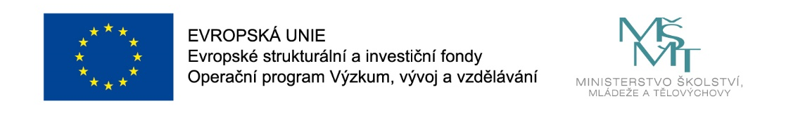

Projekt „MAP II rozvoje vzdělávání v ORP Velké Meziříčí“, reg. číslo projektu CZ.02.3.68/0.0/0.0/17_047/0009959
POZVÁNKA
na webinář pro pedagogické pracovníky mateřských škol
Rozvoj grafomotorický dovedností a odstranění grafomotorických obtíží

Lektor: Mgr. Lenka Bínová
Datum konání: 29. dubna 2021, 16:00 - 19:00 hodin

Cílem webináře je poskytnout účastníkům konkrétní metodické vedení dětí v oblasti grafomotorické a vizuomotorické, jejichž základy jsou velmi důležité pro úspěšný start do 1. třídy ZŠ a jež jsou výstupními standardy pro MŠ v rozvoji předškolního dítěte.
Bude probrána otázka prevence grafomotorických a vizuomotorických obtíží již v předškolním věku. Objasněna bude problematika metodického vedení předškoláků v oblasti rozvoje grafomotoriky a vizuomotoriky.
Obsah výuky – podrobný přehled témat:

- Rozvoj hrubé motoriky – koordinace, zpřesnění, harmonizace pohybů
- Rozvoj jemné motoriky – cvičení jemné motoriky
- Vizuomotorika – koordinace oko-ruka
- Ambidextrie
- LATERALITA – souhlasná, zkřížená
- Otázka leváků
- Prezentace vývojového hlediska vzhledem k nácviku jednotlivých grafomotorických prvků
- Cvičení vizuomotorické koordinace
- Metodika grafomotorických cvičení – metoda obtahování
- Odstraňování grafomotorických obtíží
- Prezentace metodických materiálů, pomůcek vhodných pro edukaci v oblasti rozvoje grafomotorických a vizuomorických schopností a dovedností

Svoji účast na semináři potvrďte, prosím, nejpozději do 27. 4. 2021 na e-mail: kourkova@masmost.cz. Zároveň uveďte e-mailovou adresu, na kterou Vám zašlu odkaz na online připojení.

Projekt je spolufinancován Evropskou unií.

